**Тест-кейсы**

**ID:** 01

**Название:** Проверка раздела сайта <https://raketacn.ru/> на наличие ошибок в тексте

**Предусловие**: авторизация на сайте не требуется, проверка выполняется в мобильной и десктопной версиях

**Описание:** Проверить на наличие ошибок текст, размещенный на странице<https://raketacn.ru/uslugi>

**Шаги воспроизведения:**

Шаг 1. Зайти на сайт <https://raketacn.ru/>

Шаг 2. Перейти в раздел <https://raketacn.ru/uslugi>

Шаг 3. Проверить размещенный на странице текст на наличие ошибок

**Ожидаемый результат:** ошибки в тексте в мобильной и десктопной версиях браузера отсутствуют

**ID:** 02

**Название:** Проверка раздела сайта <https://raketacn.ru/> на корректность ссылок

**Предусловие**: авторизация на сайте не требуется, проверка выполняется в мобильной и десктопной версиях

**Описание:** Проверить корректность ссылок в разделе<https://raketacn.ru/uslugi>

**Шаги воспроизведения:**

Шаг 1. Зайти на сайт <https://raketacn.ru/>

Шаг 2. Перейти в раздел <https://raketacn.ru/uslugi>

Шаг 3. Нажать на каждую ссылку и проверить, куда она ведет

**Ожидаемый результат:** все ссылки ведут в заявленные разделы

**ID:** 03

**Название:** Проверка формы входа в личный кабинет сайта <https://raketacn.ru/>

**Предусловие**: авторизация на сайте не требуется, проверка выполняется в мобильной и десктопной версиях

**Описание:** Проверить форму входа в личный кабинет на сайте: ввод данных, корректность отображения всплывающих подсказок и предупреждающих сообщений, корректность отображения данных

**Шаги воспроизведения:**

Шаг 1. Зайти на сайт <https://raketacn.ru/>

Шаг 2. Перейти в раздел <https://lk.raketacn.ru/login/user>

Шаг 3. Ввести данные в поля Логин и Пароль

**Ожидаемый результат:** вспомогательный текст в полях Логин и Пароль исчезает или смещается, чтобы не наслоиться на вводимые данные

**Баг-репорты**

**ID:** 01А

**Название:** Некорректное отображение полей Логин и Пароль на форме входа мобильной версии

**Предусловие:** авторизация не требуется

**Описание:** При заполнении данных формы входа в личный кабинет в мобильной версии не пропадает текст подсказки в полях Логин и Пароль

**Шаги воспроизведения:**

Шаг 1. Зайти на мобильную версию сайта <https://raketacn.ru/>

Шаг 2. Перейти на форму входа <https://lk.raketacn.ru/login/user>

Шаг 3. Ввести данные в поля Логин и Пароль

**Ожидаемый результат:** при вводе данных текст подсказок в полях Логин и Пароль пропадает или смещается, чтобы не наслаиваться на вводимый текст

**Фактический результат:** текст подсказок остается и наслаивается на текст введенных данных

**Серьезность:** Значительная

**Приоритет:** Medium

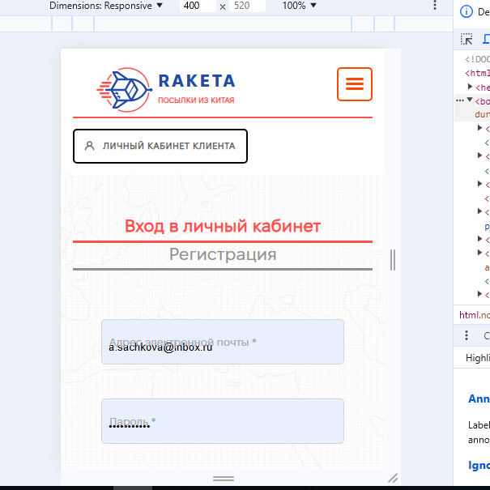

**ID:** 02А

**Название:** Ссылка в разделе «Услуги» в мобильной версии сайта ведет на некорректную страницу

**Предусловие:** авторизация не требуется

**Описание:** Ссылка «Как создать консолидацию»ведет в раздел «Услуги и цены»

**Шаги воспроизведения:**

Шаг 1. Зайти на мобильную версию сайта <https://raketacn.ru/>

Шаг 2. Перейти в раздел <https://raketacn.ru/uslugi>

Шаг 3. Найти раздел «Консолидация»

Шаг 4. Нажать на ссылку «Как создать консолидацию»

**Ожидаемый результат:** ссылка приведет на страницу с информацией «Как создать консолидацию»

**Фактический результат:** ссылка ведет на страницу «Услуги и цены»

**Серьезность:** Значительная

**Приоритет:** Medium

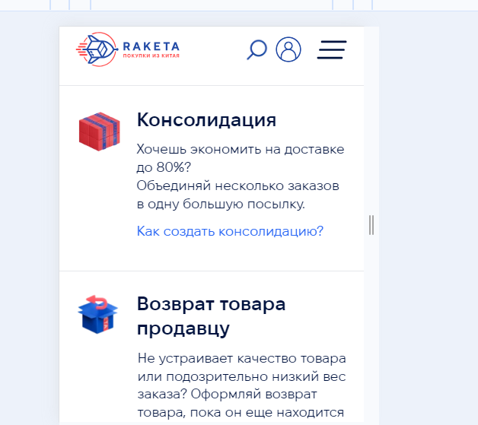

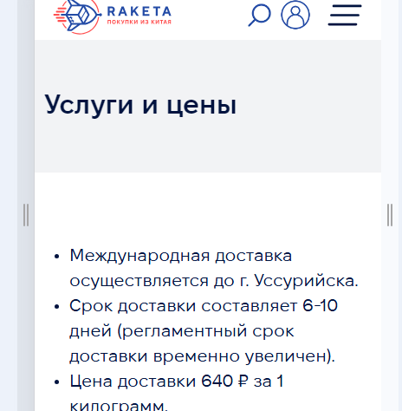

**ID:** 03А

**Название:** Ошибка в слове на баннере о партнерской программе в мобильной версии сайта

**Предусловие:** авторизация не требуется

**Описание:** В слове «партнерство» на баннере в разделе «Партнерская программа» пропущена буква «н»

**Шаги воспроизведения:**

Шаг 1. Зайти на мобильную версию сайта <https://raketacn.ru>

Шаг 2. Перейти на страницу <https://raketacn.ru/partnerskaya-programma>

**Ожидаемый результат:** в размещенном на странице тексте нет ошибок

**Фактический результат:** в слове «партнерство» на баннере внизу страницы пропущена буква «н»

**Серьезность:** Незначительная

**Приоритет:** Low

